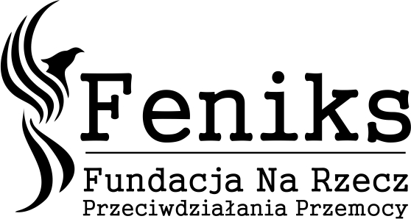

Formularz zgłoszeniowy
Na szkolenie: KURS uprawniający do pracy z osobami stosującymi przemoc z wykorzystaniem metody z Duluth (Warszawa – 25-28 kwietnia 2023r):
- Imię i nazwisko ……………………………………..…………………………………………………...
dane kontaktowe (e-mail, tel.):…………………………………………………………………………..
- Imię i nazwisko ……………………………………..…………………………………………………….
dane kontaktowe (e-mail, tel.):…………………………………………………………………………..
- Imię i nazwisko ……………………………………..…………………………………………………….
dane kontaktowe (e-mail, tel.):…………………………………………………………………………..

Dane do faktury:…………………………………………………………………………………………..
…………………………………………………………………………………………………………
…………………………………………………………………………………………………………

Fundacja Feniks zastrzega sobie możliwość odwołania szkolenia w związku z niezebraniem wystarczającej ilości uczestników. O tym fakcie zostaniecie Państwo powiadomieni najpóźniej do 7 dni do rozpoczęcia szkolenia. Jeśli szkolenie odbędzie się w przewidywanym terminie, do tego dnia otrzymacie Państwo fakturę, wyślemy ją mailem.
Wypełniony kwestionariusz prosimy odesłać na adres: kontakt@fundacjafeniks.pl
W razie pytań: tel. 696 081 880, 510 748 620 i na stronie www.fundacjafeniks.pl

……………………………………………………………………………………………
Pieczęć instytucji/organu zgłaszającego

